**Подача заявления**

Процесс подачи заявления состоит из следующих шагов:

1. Заявитель выбирает на ЕПГУ услугу «Организация отдыха детей в каникулярное время» (<https://www.gosuslugi.ru/600173/1/form>).

В случае, если предоставление услуги реализовано в субъекте Российской Федерации через ЕПГУ, открывается страница с описанием услуги и активной кнопкой «Начать».

2. Для получения услуги Заявитель должен авторизоваться в ЕСИА как физическое лицо с подтвержденной учетной записью, при этом выполняется заполнение формы данными из профиля Заявителя в ЕСИА.

3. Заявитель на странице услуги формы-концентратора по кнопке «Начать» открывает интерактивную форму заявления.

4. Заявитель заполняет интерактивную форму: вносит необходимые сведения и загружает документы (в отсканированном виде, в допустимом формате).

Некоторые элементы формы имеют признак обязательности заполнения. Возможность подать заявление будет доступна только после ввода данных, во все поля, обязательные к заполнению.

5. Заявитель выполняет подачу заявления. ЕПГУ формирует запрос на предоставление услуги и направляет его в ВИС: запрос с данными заявления.

6. Вариант предоставления услуги формируется по результатам прохождения заявителем экспертной системы в интерактивной форме заявления.

Макеты интерактивной формы

Экран «Организация отдыха детей в каникулярное время»

Экран отображается в следующем виде при загрузке формы

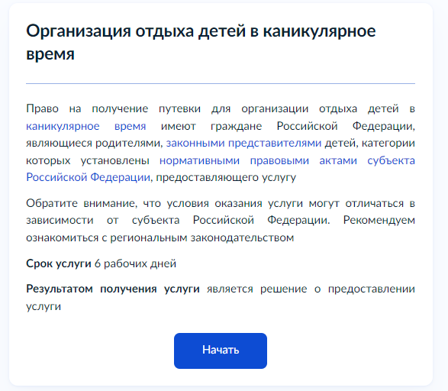

Рисунок 1 – Макет формы. Экран «Организация отдыха детей в каникулярное время».

Экран «Кто обращается за услугой?»

Экран отображается в следующем виде при загрузке формы

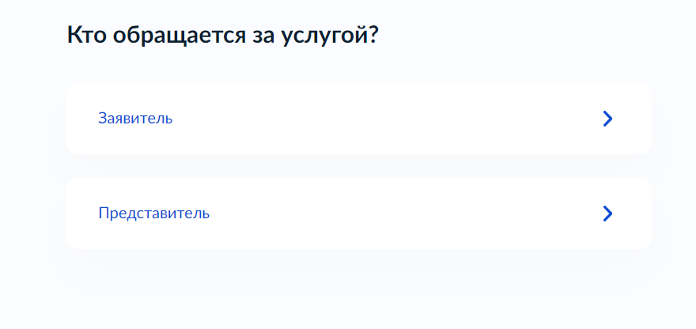

Рисунок 2 – Макет формы. Экран «Кто обращается за услугой?».

В случае, если на экране «Кто обращается за услугой?» выбран элемент «Заявитель», на форме отображаются «Сведения о заявителе»:

Экран «Сведения о заявителе»

Экран отображается в следующем виде при загрузке формы.

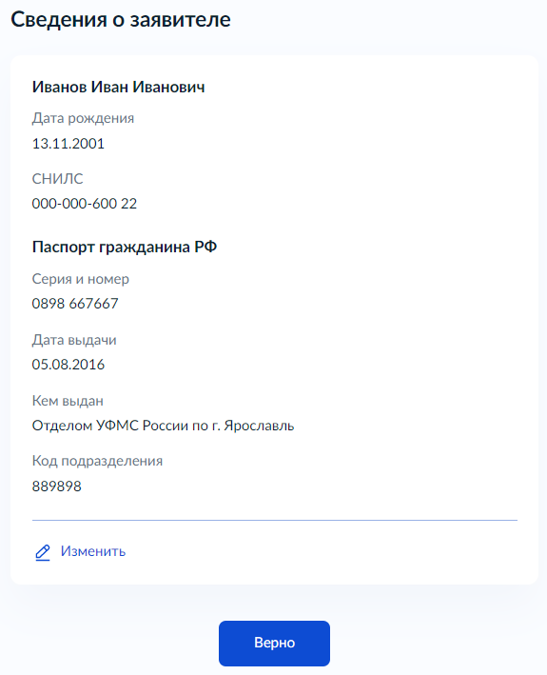

Рисунок 3 – Макет формы. Экран «Сведения о заявителе».

Экран «Контактный телефон заявителя»

Контактные данные заявителя (заполняются автоматически из ЕСИА):

- контактный телефон

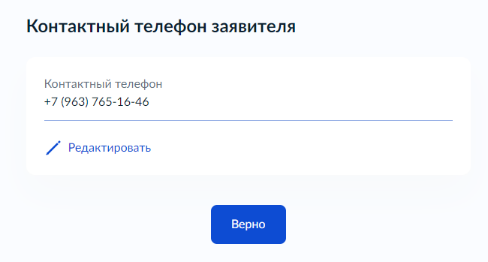

Рисунок 4 – Макет формы. Экран «Контактный телефон заявителя».

Экран «Электронная почта заявителя»

Контактные данные заявителя (заполняются автоматически из ЕСИА):

- электронная почта

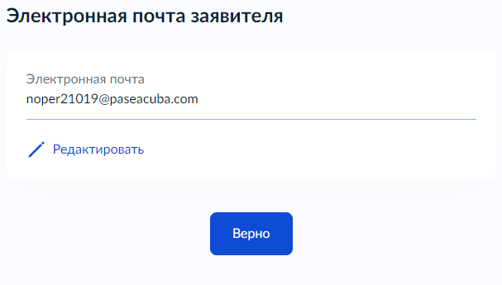

Рисунок 5 – Макет формы. Экран «Электронная почта заявителя».

Экран «Адрес места жительства заявителя»

Экран отображается в следующем виде при загрузке формы.

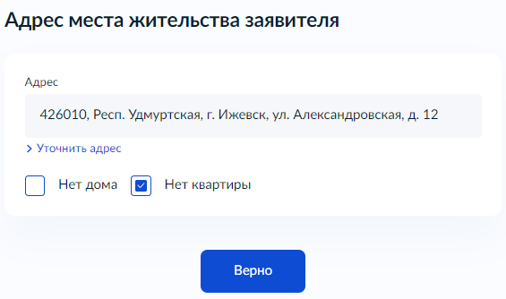

Рисунок 6 – Макет формы. Экран «Адрес места жительства заявителя».

Экран «Сведения о представителе»

Экран отображается в следующем виде при загрузке формы.

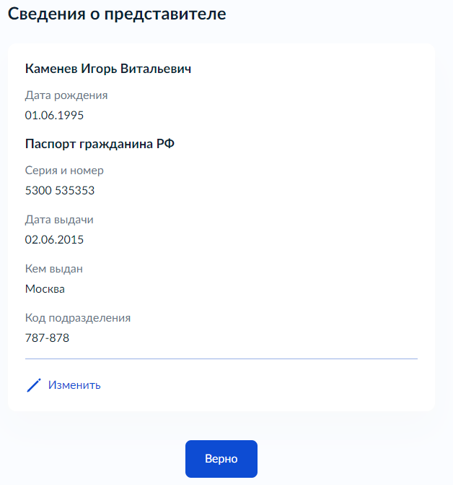

Рисунок 7– Макет формы. Экран «Сведения о представителе».

Экран «Контактный телефон представителя»

Контактные данные представителя (заполняются автоматически из ЕСИА):

- контактный телефон;

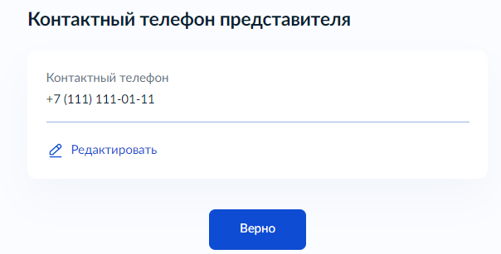

Рисунок 8 – Макет формы. Экран «Контактный телефон представителя».

Экран «Электронная почта представителя»

Контактные данные представителя (заполняются автоматически из ЕСИА):

- электронная почта.

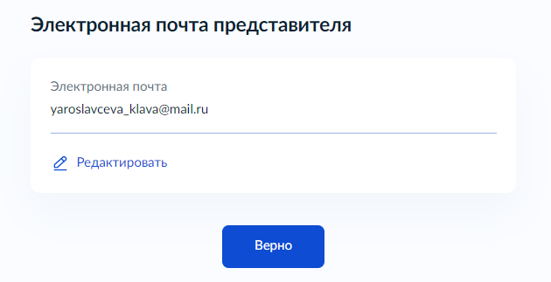

Рисунок 9– Макет формы. Экран «Электронная почта представителя».

Экран «Адрес регистрации представителя»:

Адрес (заполняются автоматически из ЕСИА):

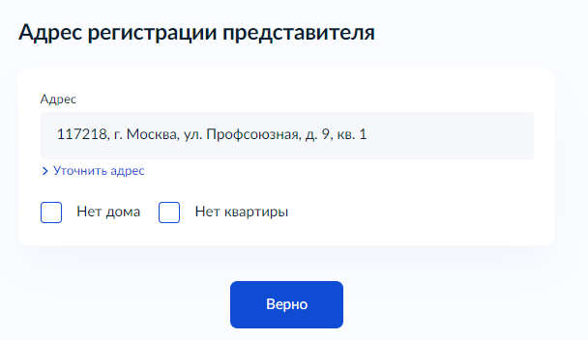

Рисунок 10– Макет формы. Экран «Адрес регистрации представителя».

Экран «Загрузите документы»:

Экран отображается в следующем виде при загрузке формы (загружается документ, подтверждающий полномочия представителя на подачу заявления от имени физического лица).

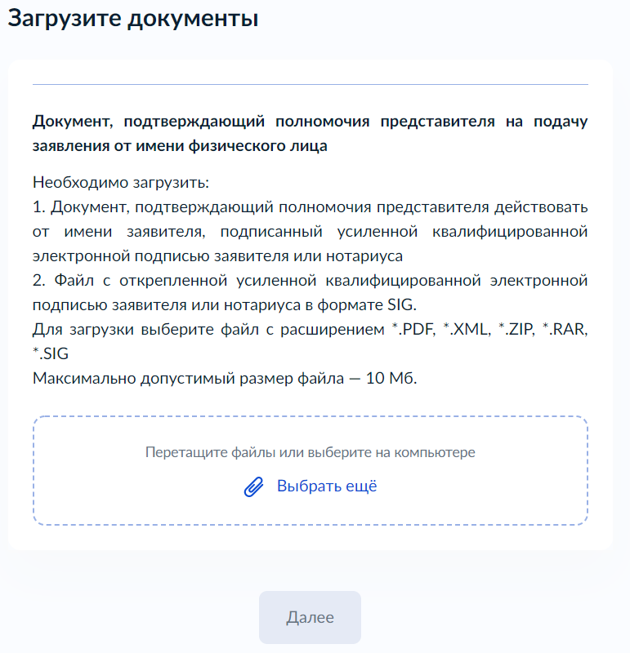

Рисунок 11 – Макет формы. Экран «Загрузите документы».

Экран «Сведения о заявителе»:

Экран отображается в следующем виде при загрузке формы (заполняются вручную).

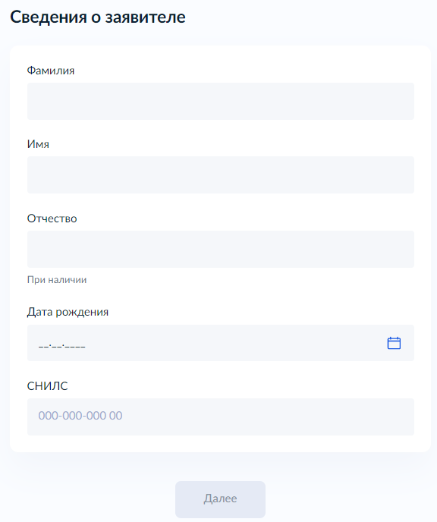

Рисунок 12 – Макет формы. Экран «Сведения о заявителе».

Экран «Документ, удостоверяющий личность заявителя»:

Экран отображается в следующем виде при загрузке формы (заполняются вручную).

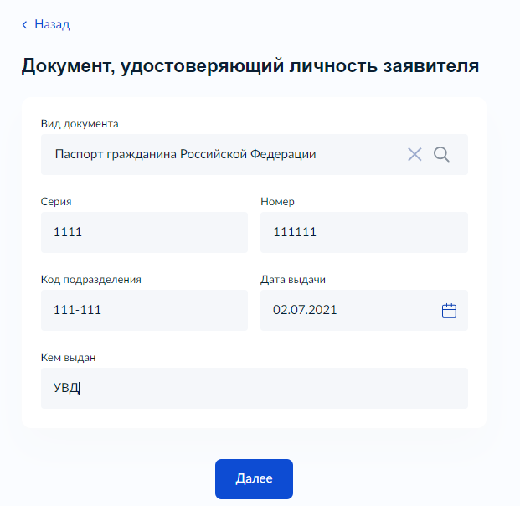

Рисунок 13 – Макет формы. Экран «Документ, удостоверяющий личность».

Экран «Адрес регистрации заявителя»:

Экран отображается в следующем виде при загрузке формы.

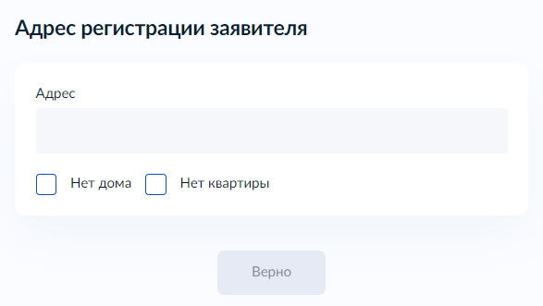

Рисунок 14 – Макет формы. Экран «Адрес регистрации заявителя».

Экран «Сведения о ребёнке»:

Экран отображается в следующем виде при загрузке формы.

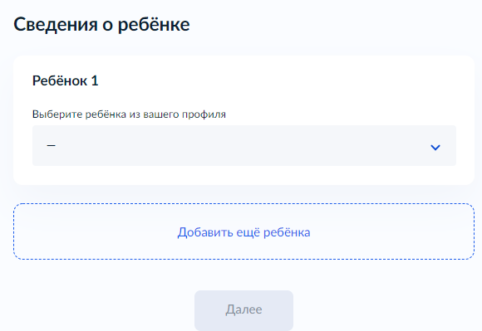

Рисунок 15 – Макет формы. Экран «Сведения о ребёнке».

Экран позволяет выбрать ребёнка из профиля ЕСИА, либо добавить нового ребёнка и ввести о нем данные вручную

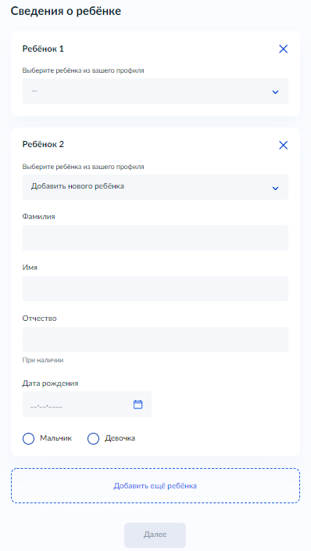

Рисунок 16 – Макет формы. Экран «Сведения о ребёнке».

Экран «Сведения о ребёнке»:

Экран отображается в следующем виде при загрузке формы.

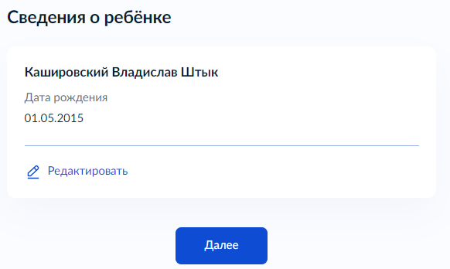

Рисунок 17 – Макет формы. Экран «Сведения о ребёнке».

Экран «Сведения о ребёнке»:

Экран отображается в следующем виде при загрузке формы.

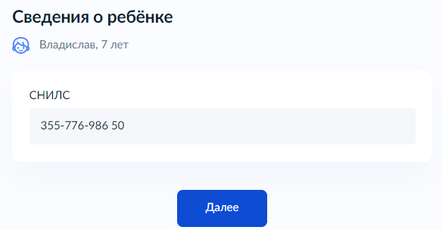

Рисунок 18 – Макет формы. Экран «Сведения о детях».

Экран «Где зарегистрировано рождение ребёнка?»:

Экран отображается в следующем виде при загрузке формы.

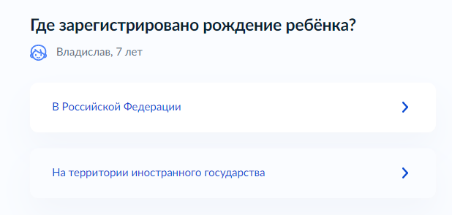

Рисунок 19 – Макет формы. Экран «Где зарегистрировано рождение ребёнка».

В случае, если на экране «Где зарегистрировано рождение ребёнка?» выбран элемент «В Российской Федерации», на форме отображается следующий экран «Данные о рождении ребёнка»

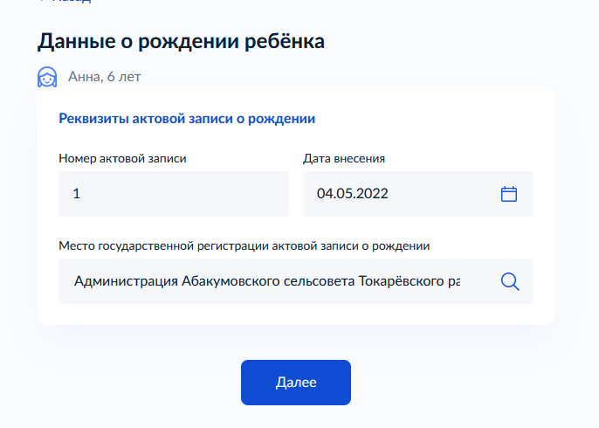

Рисунок 20 – Макет формы. Экран «Данные о рождении ребёнка».

В случае, если на экране «Где зарегистрировано рождение ребёнка?» выбран элемент «На территории иностранного государства», на форме отображается следующий экран «Загрузите документы»

Экран отображается в следующем виде при загрузке формы.

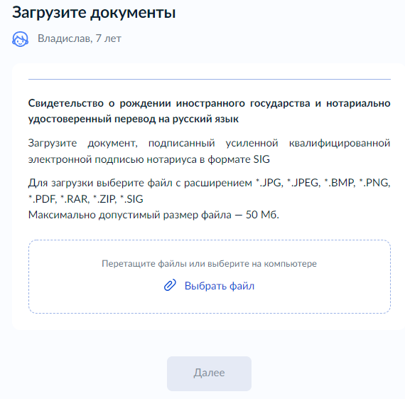

Рисунок 21 – Макет формы. Экран «Загрузите документы».

Экран «Адрес места жительства ребёнка»:

Экран отображается в следующем виде при загрузке формы.

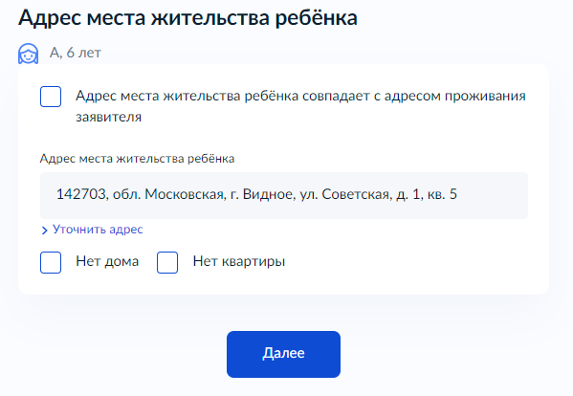

Рисунок 22 – Макет формы. Экран «Адрес места жительства ребёнка».

Экран «Кем является заявитель?»:

Экран отображается в следующем виде при загрузке формы.

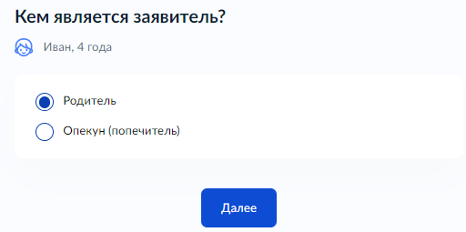

Рисунок 23 – Макет формы. Экран «Кем является заявитель».

В случае, если на экране «Кем является заявитель?» выбран элемент «Родитель», на форме отображается следующий экран «Фамилия родителя соответствует фамилии ребёнка?».

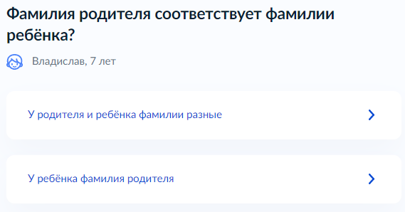

Рисунок 24 – Макет формы. Экран «Фамилия родителя соответствует фамилии ребёнка?».

В случае, если на экране «Фамилия родителя соответствует фамилии ребенка?» выбран элемент «У ребёнка и родителя разные фамилии», на форме отображается следующий экран «По какой причине фамилии родителя и ребёнка разные?»

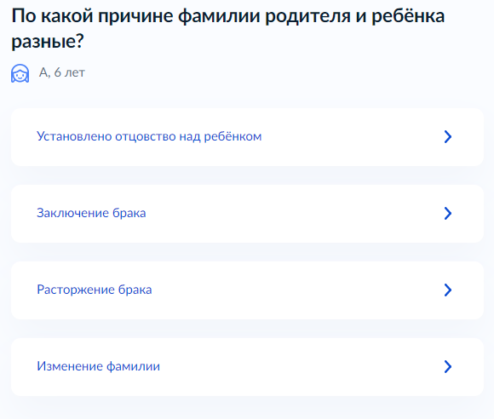

Рисунок 25 – Макет формы. Экран «По какой причине фамилии родителя и ребёнка разные?»

В случае, если на экране «По какой причине фамилии родителя и ребёнка разные?» выбран элемент «Установлено отцовство над ребёнком», на форме отображается следующий экран «Сведения об установлении отцовства»

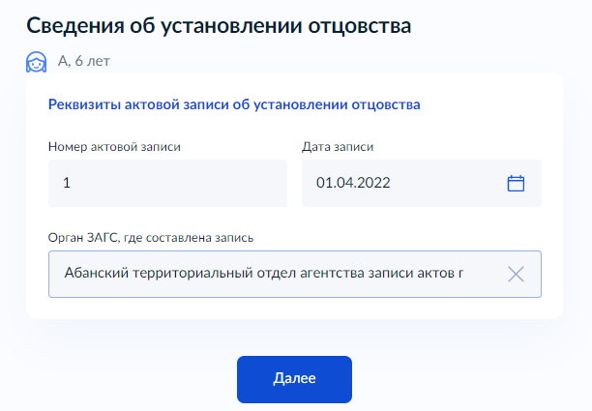

Рисунок 26 – Макет формы. Экран «Сведения об установлении отцовства»

В случае, если на экране «По какой причине у ребенка и родителя разные фамилии?» выбран элемент «Заключение брака», на форме отображается следующий экран «Где зарегистрирован брак?»

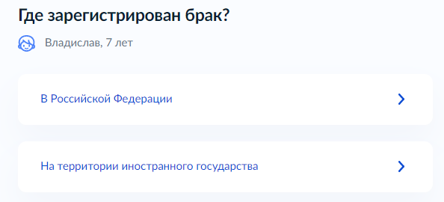

Рисунок 27 – Макет формы. Экран «Где зарегистрирован брак?»

В случае, если на экране «Где зарегистрирован брак?» выбран элемент «В Российской Федерации», на форме отображается следующий экран «Сведения о заключении брака»

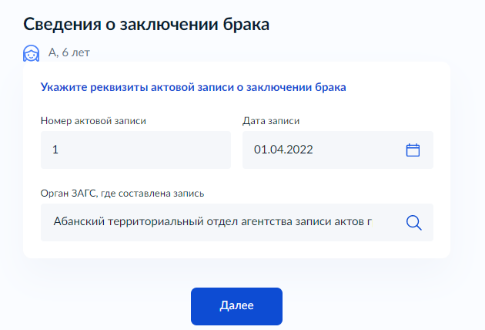

Рисунок 28 – Макет формы. Экран «Сведения о заключении брака»

В случае, если на экране «Где зарегистрирован брак?» выбран элемент «На территории иностранного государства», на форме отображается следующий экран «Загрузите документы»

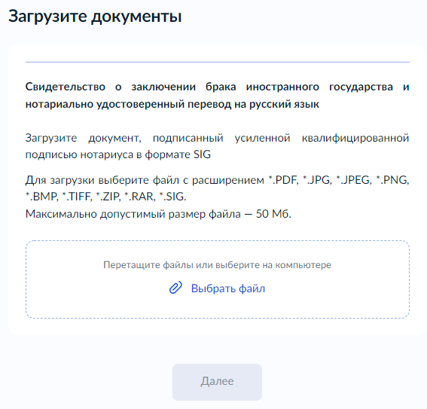

Рисунок 29 – Макет формы. Экран «Загрузите документы»

В случае, если на экране «По какой причине у ребенка и родителя разные фамилии?» выбран элемент «Расторжение брака», на форме отображается следующий экран «Где расторгнут брак?»

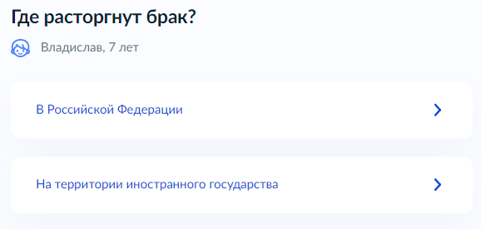

Рисунок 30 – Макет формы. Экран «Где расторгнут брак?»

В случае, если на экране «Где расторгнут брак?» выбран элемент «В Российской Федерации», на форме отображается следующий экран «Сведения о расторжении брака»

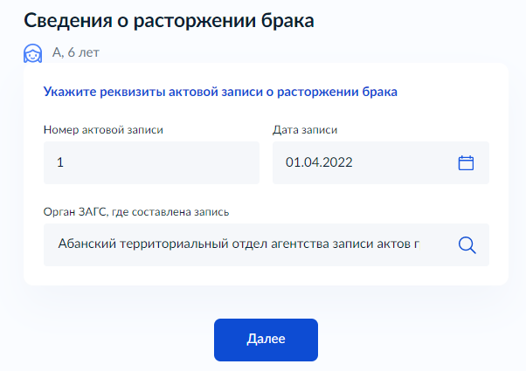

Рисунок 31 – Макет формы. Экран «Сведения о расторжении брака»

В случае, если на экране «Где расторгнут брак?» выбран элемент «На территории иностранного государства», на форме отображается следующий экран «Загрузите документы»

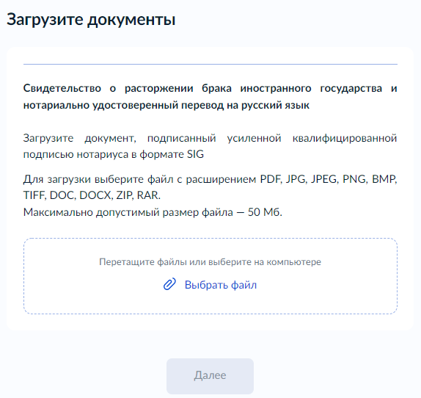

Рисунок 32 – Макет формы. Экран «Загрузите документы»

В случае, если на экране «По какой причине у ребенка и родителя разные фамилии?» выбран элемент «Изменение фамилии», на форме отображается следующий экран «Кто изменил фамилию?»

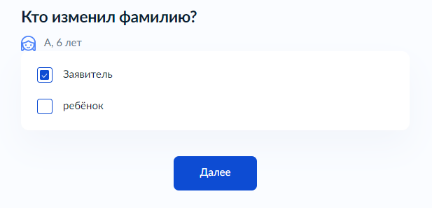

Рисунок 33 – Макет формы. Экран «Кто изменил фамилию?»

В случае, если на экране «Кто изменил фамилию?» выбран элемент «Заявитель», на форме отображается следующий экран «Сведения о перемене фамилии родителя»

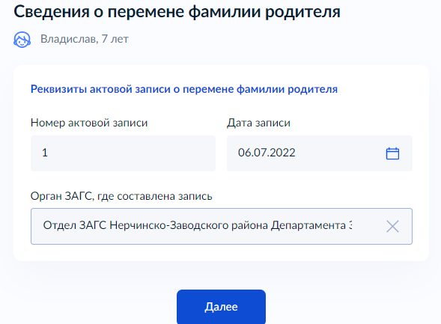

Рисунок 34 – Макет формы. Экран «Сведения о перемене фамилии родителя»

В случае, если на экране «Кто изменил фамилию?» выбран элемент «Ребёнок», на форме отображается следующий экран «Сведения о перемене фамилии ребёнка»

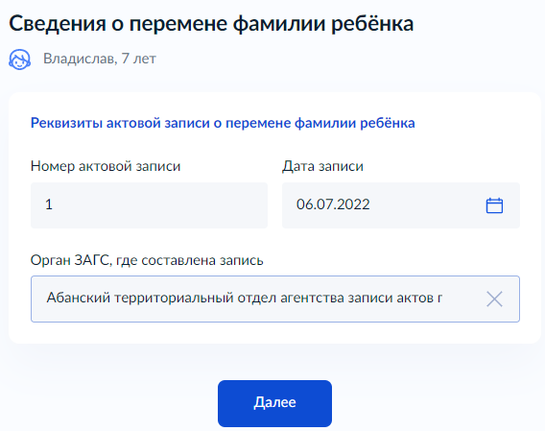

Рисунок 35 – Макет формы. Экран «Сведения о перемене фамилии ребёнка»

Экран «Выберите категорию, к которой относится ребёнок»

Экран отображается в следующем виде при загрузке формы (заполняется вручную):

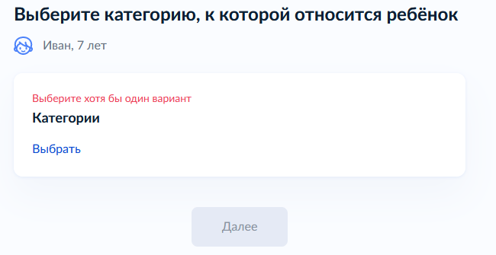

Рисунок 36 – Макет формы. Экран «Выберите категорию, к которой относится ребёнок»

Экран «Укажите организацию и период отдыха»

Экран отображается в следующем виде при загрузке формы (необходимо выбрать организацию и период отдыха из выпадающего списка):

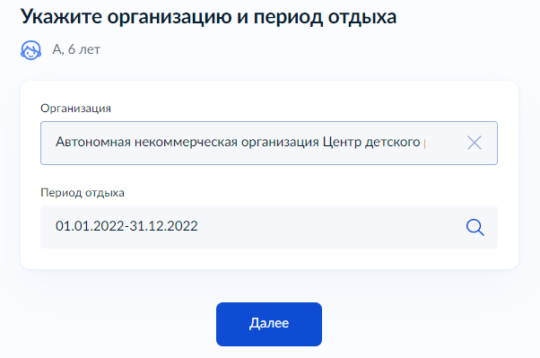

Рисунок 37 – Макет формы. Экран «Укажите организацию и период отдыха».

Экран «Выберите подразделение»

Экран отображается в следующем виде при загрузке формы.

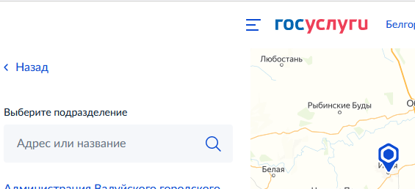

Рисунок 38 – Макет формы. Экран «Выберите подразделение».

Экран «Способ получения результата»

Экран отображается в следующем виде при загрузке формы.

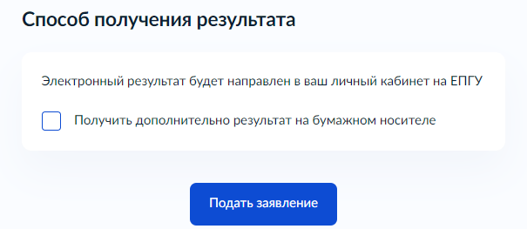

Рисунок 39 – Макет формы. Экран «Способ получения результата».